- Doplňte text:
VLHKÝCH
LESÍCH
Mechy rostou v na místech. Mechy se v lesích rozrůstají hlavně tam,
ZELENÝCH POLŠTÁŘŮ

VYSOKÁ VRSTVA LISTÍ

kde není . Mechy nacházíme často na lesní půdě v podobě ,
VYSYCHÁNÍM
MECHOVÝCH ROSTLINEK

které jsou složené z jednotlivých . Mechy chrání lesní půdu před
VÝTRUSNÉ

ŽIVOČICHŮ

a žije v nich velké množství drobných . Mechy jsou rostliny .

VÝTRUSNÉ
ŽIVOČICHŮ
LESÍCH
VLHKÝCH
VYSYCHÁNÍMM

ZELENÝCH POLŠTÁŘŮ
VYSOKÁ VRSTVA LISTÍ
MECHOVÝCH ROSTLINEK

- Přiřaďte k jednotlivým částem mechové rostlinky funkce.

ROZMNOŽOVÁNÍ
LODYŽKA

VEDENÍ ŽIVIN
LÍSTKY

FOTOSYNTÉZA
PŘÍCHYTNÁ VLÁKNA

PŘÍJEM VODY A ROZPUŠTĚNÝCH LÁTEK Z PŮDY
ŠTĚT S TOBOLKOU

- Seřaďte slova označující jednotlivé fáze rozmnožování mechů tak, jak jdou za sebou.

MECHOVÁ ROSTLINKA, MECHOVÁ ROSTLINKA SE ŠTĚTEM A TOBOLKOU,
VYPADÁVÁNÍ VÝTRUSŮ, VÝTRUSY, VLÁKNO

- Přiřaďte k obrázkům správný název mechu.

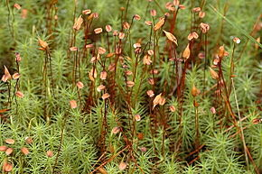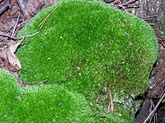
PLONÍK
BĚLOMECH

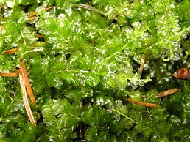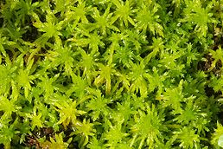
RAŠELINÍK
MĚŘÍK

